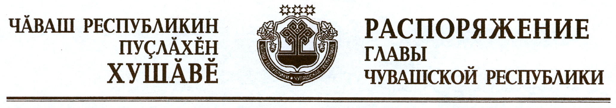

Внести в состав Межведомственной комиссии по миграционной политике, утвержденный распоряжением Президента Чувашской Республики от 7 мая 2010 г. № 58-рп (с изменением, внесенным распоряжением Президента Чувашской Республики от 13 сентября 2011 г. № 149-рп), следующие изменения:
а) вывести Варсонофьева В.В. и ввести:

Александрова Э.В. | – | заместителя министра сельского хозяйства Чувашской Республики;

б) изложить наименования должностей Иванова А.С., Никиной О.М. в следующей редакции:

«Иванов А.С. | – | заместитель Председателя Кабинета Министров Чувашской Республики – Руководитель Администрации Главы Чувашской Республики (председатель Комиссии)
Никина О.М. | – | временно исполняющий обязанности руководителя Управления Федеральной налоговой службы по Чувашской Республике (по согласованию)».

Глава
Чувашской Республики М.Игнатьев

г. Чебоксары
24 мая 2012 года
№ 113-рг

